**В Курской области введены новые коронавирусные ограничения**

[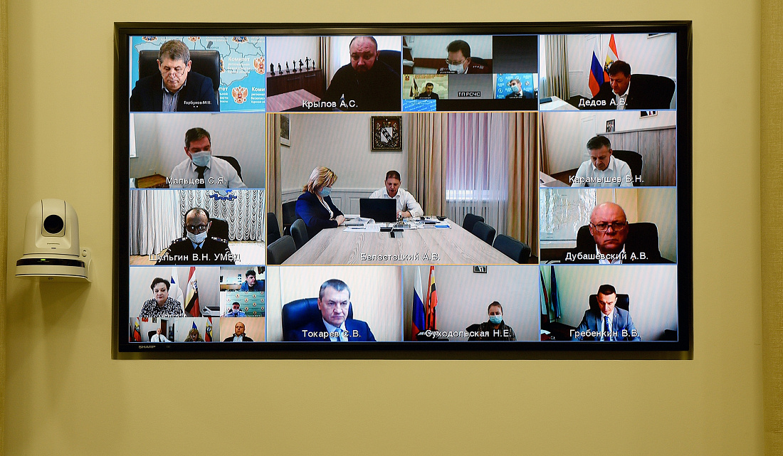](https://adm2.rkursk.ru/upload/resize_cache/iblock/cff/1100_733_1/0yL_wIjYRqs.jpg)

В Курской области школам рекомендовано перевести на дистанционный формат обучения учащихся 1-8 и 10 классов с 7 по 20 февраля. Решение принято на заседании оперативного штаба по предупреждению распространения коронавируса, которое состоялось под руководством губернатора Романа Старовойта.

С 7 февраля детям до 18 лет, не проходящим спортивную подготовку, запрещается посещение бассейнов, физкультурно-оздоровительных организаций и фитнес-клубов. Приостанавливается проведение культурно-массовых мероприятий в учреждениях культуры: концертных программ, спектаклей, кинопоказов, цирковых представлений. Без зрителей должны проходить спортивные соревнования.

Работодателям рекомендовано отправить в оплачиваемые отпуска сотрудников старше 60 лет и беременных женщин.

Сохраняются ограничения на проведение личных приемов граждан. Их рекомендовано организовать в онлайн-формате.

Действие льготных проездных приостановлено не будет.

Глава региона поручил ежедневно осуществлять мониторинг времени дозвона в лечебные учреждения региона.

«Пик заболеваемости еще не достигнут. Основная нагрузка ложится на первичное звено здравоохранения. Время дозвона до поликлиник сегодня является наиболее критичным. В этих условиях надо обеспечить своевременную медицинскую помощь. Куряне должны иметь возможность вызвать врача на дом, получить консультацию и бесплатные лекарства, - отметил губернатор Роман Старовойт. - Эту работу нужно выстроить везде. Необходимо предусмотреть как техническую возможность, так и резерв специалистов».

Как сообщила заместитель губернатора Оксана Крутько, заявку на вызов врача на дом в Курской области можно будет оставить через колл-центр по номеру 122. В сутки он принимает порядка тысячи звонков. Сейчас максимальное время дозвона не превышает минуты.